الفيلم الوثائقي "بدنا نعرف" لـ: كارول منصور –FWD.
The documentary “We want to know” by: Carol Mansour- FWD.
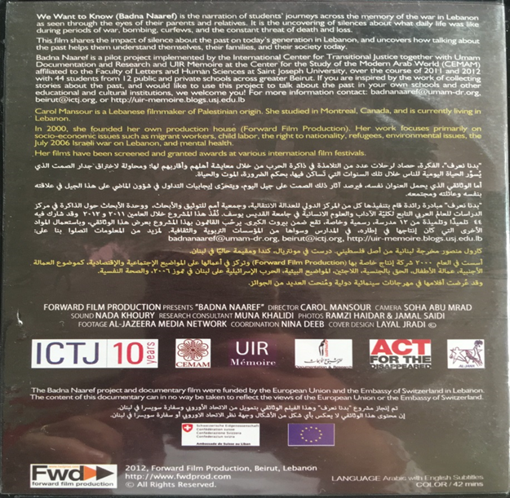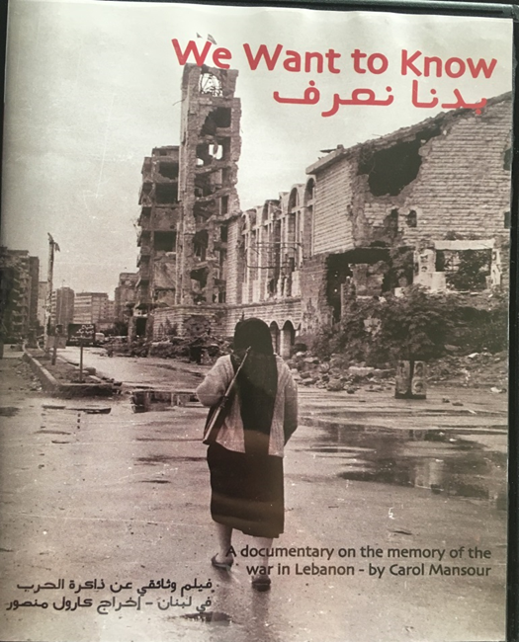
"ما الذي يحكيه هذا الفيلم الوثائقي لنا عن التغيرات التي حدثت في حياة الناس؟"

